宇宙機制御工学　課題２

03-160346 服部篤樹

1. 条件設定

対象の慣性モーメント、および運動の様子は課題１を参照。特に今回は外乱トルクとして平均値0、標準偏差0.01Nmの正規白色雑音が各軸に入るとする。観測量はDCMの三つの列ベクトルのうち一つがランダムに与えられ、平均0、標準偏差 $0.01$ のホワイトノイズが観測ノイズとして加わるとする。

1. アルゴリズム
2. 状態方程式

修正量の計算には真値と推定値の差を考える。真値と推定値の差 $\underline{Δq}$、 $\underline{Δω_{b}}$ の順に並べたものを $\underline{x}$ とおく。すると、次に示す二種類の式から $\underline{x}$ に関する状態方程式を立てることができる。

$$\dot{\underline{q}}=\frac{1}{2}\left(\begin{matrix}-q_{1} & -q_{2} & -q_{3} \\ q_{0} & -q_{3} & q_{2} \\ q_{3} & q_{0} & -q_{1} \\ -q_{2} & q_{1} & q_{0}\end{matrix}\right)\left(\begin{matrix}ω_{x} \\ ω_{y} \\ ω_{z}\end{matrix}\right)=\underline{f}\left(\underline{ω},\underline{q}\right)$$

$$\left\{\begin{aligned}\dot{ω_{x}}=\frac{{I_{yy}-I}_{zz}}{I_{xx}}ω_{y}ω_{z}+\frac{w_{x}}{I_{xx}} \\ \dot{ω_{y}}=\frac{{I_{zz}-I}_{xx}}{I_{yy}}ω_{x}ω_{z}+\frac{w_{y}}{I_{yy}} \\ \dot{ω_{z}}=\frac{{I_{xx}-I}_{yy}}{I_{zz}}ω_{x}ω_{y}+\frac{w_{z}}{I_{zz}}\end{aligned}\right.⟺\underline{\dot{ω}}=\underline{g}\left(\underline{ω}\right)+B\underline{w}$$

これらを推定系の周りでテイラー展開し、二次以上の項を無視し $\underline{x}$ の状態方程式を求めると、ヤコビアンを用いて

$$\dot{\underline{x}}=\left(\begin{matrix}\frac{∂\underline{f}}{∂\underline{q}} & \frac{∂\underline{f}}{∂\underline{ω}} \\ \frac{∂\underline{g}}{∂\underline{q}} & \frac{∂\underline{g}}{∂\underline{ω}}\end{matrix}\right)\underline{x}+\left(\begin{matrix}O & O \\ O & B\end{matrix}\right)\left(\begin{matrix}\underline{0} \\ \underline{w}\end{matrix}\right)$$

となる。よってこれを具体的に計算して以下に行列としてまとめた。

$$\dot{\underline{x}}=\left(\begin{matrix}0 & -\frac{1}{2}ω_{x} & -\frac{1}{2}ω_{y} & -\frac{1}{2}ω_{z} & -\frac{1}{2}q_{1} & -\frac{1}{2}q_{2} & -\frac{1}{2}q_{3} \\ \frac{1}{2}ω_{x} & 0 & \frac{1}{2}ω_{z} & -\frac{1}{2}ω_{y} & \frac{1}{2}q_{0} & -\frac{1}{2}q_{3} & \frac{1}{2}q_{2} \\ \frac{1}{2}ω_{y} & -\frac{1}{2}ω_{z} & 0 & \frac{1}{2}ω_{x} & \frac{1}{2}q_{3} & \frac{1}{2}q_{0} & -\frac{1}{2}q_{1} \\ \frac{1}{2}ω_{z} & \frac{1}{2}ω_{y} & -\frac{1}{2}ω_{x} & 0 & -\frac{1}{2}q_{2} & \frac{1}{2}q_{1} & \frac{1}{2}q_{0} \\ 0 & 0 & 0 & 0 & 0 & \frac{{I_{yy}-I}_{zz}}{I_{xx}}ω_{z} & \frac{{I_{yy}-I}_{zz}}{I_{xx}}ω_{y} \\ 0 & 0 & 0 & 0 & \frac{{I_{zz}-I}_{xx}}{I_{yy}}ω_{z} & 0 & \frac{{I_{zz}-I}_{xx}}{I_{yy}}ω_{x} \\ 0 & 0 & 0 & 0 & \frac{{I_{xx}-I}_{yy}}{I_{zz}}ω_{y} & \frac{{I_{xx}-I}_{yy}}{I_{zz}}ω_{x} & 0\end{matrix}\right)\underline{x}+\left(\begin{matrix}0 & 0 & 0 & 0 & 0 & 0 & 0 \\ 0 & 0 & 0 & 0 & 0 & 0 & 0 \\ 0 & 0 & 0 & 0 & 0 & 0 & 0 \\ 0 & 0 & 0 & 0 & 0 & 0 & 0 \\ 0 & 0 & 0 & 0 & \frac{1}{I_{xx}} & 0 & 0 \\ 0 & 0 & 0 & 0 & 0 & \frac{1}{I_{yy}} & 0 \\ 0 & 0 & 0 & 0 & 0 & 0 & \frac{1}{I_{zz}}\end{matrix}\right)\left(\begin{matrix}\underline{0} \\ \underline{w}\end{matrix}\right)=A\underline{x}+B\underline{w}'$$

ところでこれは連続系における状態方程式であり、これをコンピュータによるシミュレーションが行える形にするには離散系へと変換することが必要である。これにはすでに公式が存在し、このシステムが時間不変系であるとすれば、離散系の状態方程式は以下のようにあらわされる。

$$\underline{x_{k}}=Φ_{k-1}\underline{x_{k-1}}+Γ_{k-1}\underline{w_{k-1}}$$

ただし、

$$Φ_{k-1}=\exp\left(AΔt\right) \\ Γ_{k-1}=\left(\exp\left(AΔt\right)-I\right)A^{-1}B$$

ここで、 $Δ$ が十分に小さければ、テイラー展開することにより

$$Φ_{k-1}≈I+AΔ \\ Γ_{k-1}≈BΔ$$

とすることができる。

1. 観測方程式

$q$ に関する観測方程式を立てると、

$$\underline{y}=\underline{h}\left(\underline{q}\right)+\underline{v}$$

$$\underline{h}\left(\underline{q}\right)=\left(\begin{matrix}q_{0}^{2}+q_{1}^{2}-q_{2}^{2}-q_{3}^{2} \\ 2\left(q_{1}q_{2}+q_{0}q_{3}\right) \\ 2\left(q_{1}q_{3}-q_{0}q_{2}\right)\end{matrix}\right)or\left(\begin{matrix}2\left(q_{1}q_{2}-q_{0}q_{3}\right) \\ q_{0}^{2}-q_{1}^{2}+q_{2}^{2}-q_{3}^{2} \\ 2\left(q_{2}q_{3}+q_{0}q_{1}\right)\end{matrix}\right)or\left(\begin{matrix}2\left(q_{1}q_{3}+q_{0}q_{3}\right) \\ 2\left(q_{2}q_{3}-q_{0}q_{1}\right) \\ q_{0}^{2}-q_{1}^{2}-q_{2}^{2}+q_{3}^{2}\end{matrix}\right)$$

観測量と観測量の推定値の差を $\underline{z}$ とおくと、上記の方程式を観測量の推定値周りでテイラー展開し2次以上の項を無視すると以下のように表される。

$$\underline{z}=\left(\begin{matrix}\frac{∂\underline{h}}{∂\underline{q}} & \frac{∂\underline{h}}{∂\underline{ω}}\end{matrix}\right)\underline{x}+\left(\begin{matrix}I & O \\ O & O\end{matrix}\right)\left(\begin{matrix}\underline{v} \\ \underline{0}\end{matrix}\right)$$

これらを各々計算して、次に結果を示す。

$$\underline{z}=H\underline{x}+\left(\begin{matrix}O & O \\ O & I\end{matrix}\right)\left(\begin{matrix}\underline{0} \\ \underline{v}\end{matrix}\right)$$

ただし、 $H$ は以下の3つの値のいずれかに相当する。（選ばれたDCMの成分による）

$$H=\left(\begin{matrix}0 & 0 & 0 & 2q_{0} & 2q_{1} & -2q_{2} & -2q_{3} \\ 0 & 0 & 0 & 2q_{3} & 2q_{2} & 2q_{1} & 2q_{0} \\ 0 & 0 & 0 & -2q_{2} & 2q_{3} & -2q_{0} & 2q_{1}\end{matrix}\right) \\ =\left(\begin{matrix}0 & 0 & 0 & -2q_{3} & 2q_{2} & 2q_{1} & -2q_{0} \\ 0 & 0 & 0 & 2q_{0} & -2q_{1} & 2q_{2} & -2q_{3} \\ 0 & 0 & 0 & 2q_{1} & 2q_{0} & 2q_{3} & 2q_{2}\end{matrix}\right) \\ =\left(\begin{matrix}0 & 0 & 0 & 2q_{2} & 2q_{3} & 2q_{0} & 2q_{1} \\ 0 & 0 & 0 & -2q_{1} & -2q_{0} & 2q_{3} & 2q_{2} \\ 0 & 0 & 0 & 2q_{0} & -2q_{1} & -2q_{2} & 2q_{3}\end{matrix}\right)$$

以上の結果をもとにプログラムを組むと以下の手順になる。

* + 1. 真値の設定

前回のシミュレータに外乱トルクを与えたものから真のを算出する。

* + 1. 初期値の設定

初期値は様々な与え方をした。仮定としては、

・初期値が全く分からないとし、 $q,ω$ をすべて0~0.3までの範囲でランダムに値を初期値とする

・ある程度 $q,ω$ がすでに分かっていると仮定し、真の初期値+ランダム値を初期値とする（特に今回は[1.0,0.0,0.0,0.0,0.1,1.88,0.0]+

[-0.0121710,0.0898027,0.0898027,0.0898027,0.1,0.1,0.1]）

今回は後者の初期値の与え方によるグラフをレポートの回答として載せた。前者の結果については考察でのべる。

* + 1. 推定系の計算

推定系をノイズの状態方程式の則り更新。前回のシミュレータにトルク0として現在の状態から次の値を取得。

$$\underline{{\dot{ω}}_{s}}=\underline{f}\left(\underline{ω_{s}}\right) \\ \dot{\underline{q}}=\underline{g}\left(\underline{ω_{s}},\underline{q_{s}}\right)$$

また、測定を行う前の推定誤差の共分散を $M_{k}$、測定後の共分散を $P_{k}$ と置くと、これらは次式により更新される。

* + 1. 観測ステップ

観測値を得ると観測により得られたDCMの値 $\underline{y_{obs}}$ と推定 $\underline{y_{est}}$ により得られたDCMの値の差をとり、 $\underline{z}$ と置く。

$$\underline{z}=\underline{y_{obs}}-\underline{y_{est}}$$

次にカルマンフィルタのゲインを計算する。推定誤差の共分散 $P_{k}$ は次式により更新される。

$$P_{k}=M_{k}-M_{k}H_{k}^{T}{\left(H_{k}M_{k}H_{k}^{T}+R_{k}\right)}^{-1}H_{k}M_{k}$$

そして、その時カルマンゲインは

$$K_{k}=P_{k}H_{k}^{T}R_{k}^{-1}$$

と表される。なので、真値からのずれ $\underline{x}$ の推定値 $\underline{\hat{x}}$ は、

$$\underline{x_{k}}=K_{k}\underline{z_{k}}$$

と推定され、推定系は以下のように更新される。

* + 1. 最後にグラフの描写を行う

1. 使用した計算機

使用した計算機はTOSHIBA製のdynabookであり、搭載プロセッサはCore-i5-3230U(2.6GHz)、搭載メモリは4GBである。OSにはWindows10を使用し、プログラミング言語にはPython2.7を用いた。また、ライブラリとしてnumpy, matplotlibを使用した。

1. 計算結果

$$\underline{q_{s}}={\left(1.0, 0.0, 0.0, 0.0\right)}^{T}+{\left(-0.0121710, 0.0898027, 0.0898027, 0.0898027\right)}^{T} \\ \underline{ω_{bs}}={\left(0.1, 1.88, 0.0\right)}^{T}+\left(0.1, 0.1, 0.1\right) rad/s$$

$$P_{ii}=10$$

シミュレーション時間は2.0[s]、ステップ間隔は0.01[s]とした。このような条件のもとでカルマンフィルターをかけると以下のようになった。図は順番に $q_{0}$、 $q_{1}$、 $q_{2}$、 $q_{3}$、 $ω_{x}$、 $ω_{y}$、 $ω_{z}$ の時間変化を表している。それぞれ真値系での値と推定系での値を表示している。カルマンフィルターにより推定系が真値系に収斂していくことが分かる。

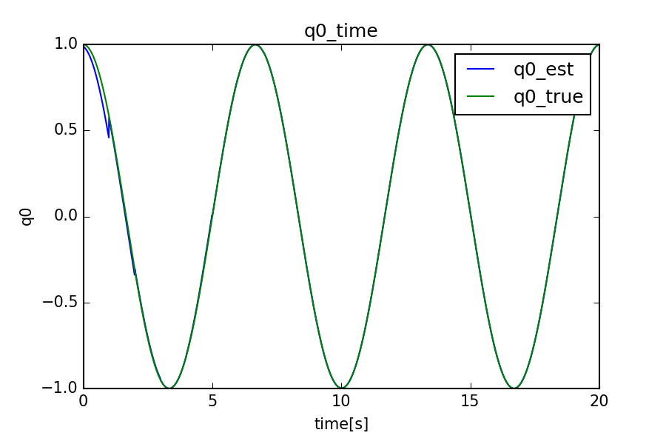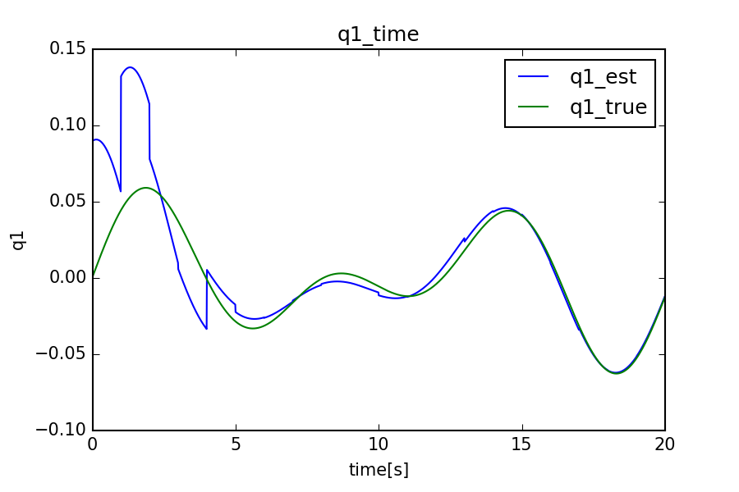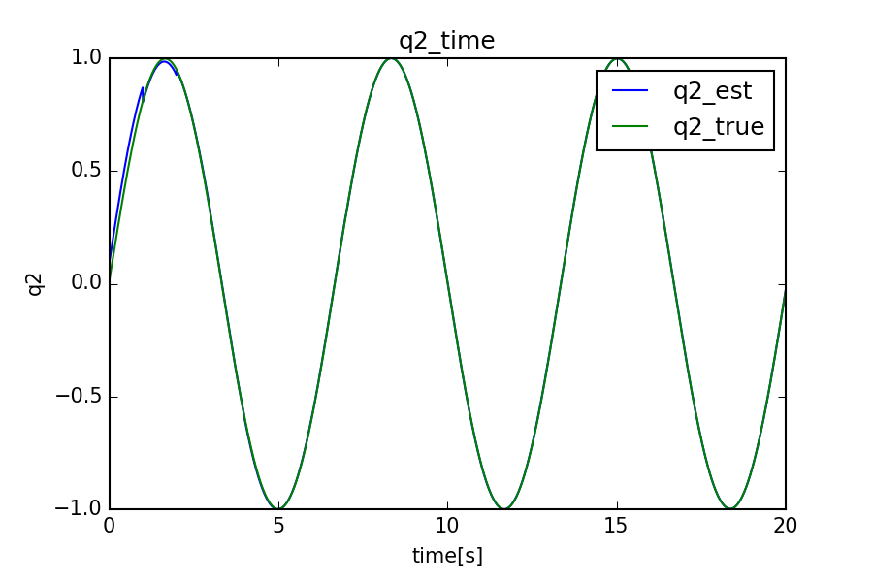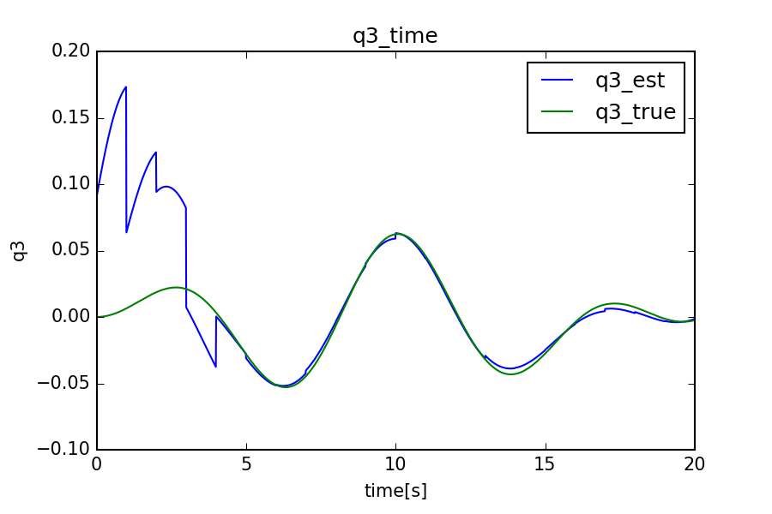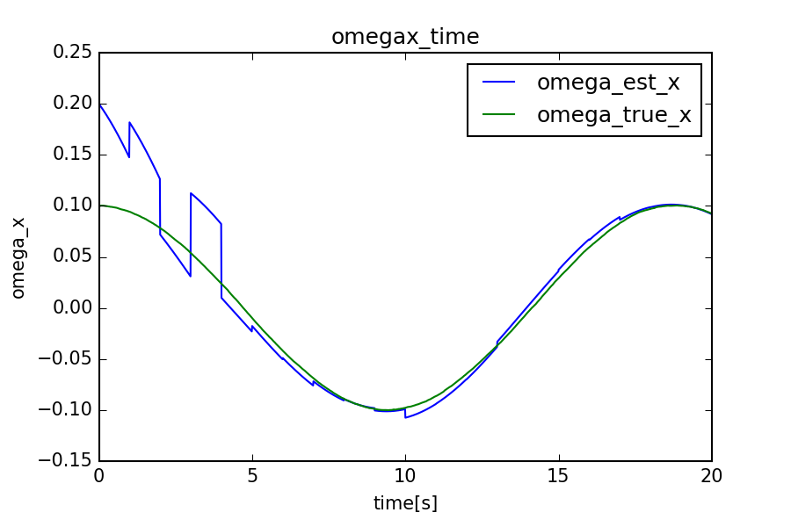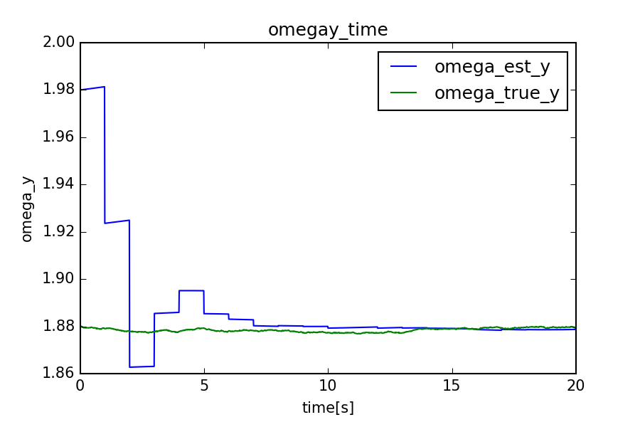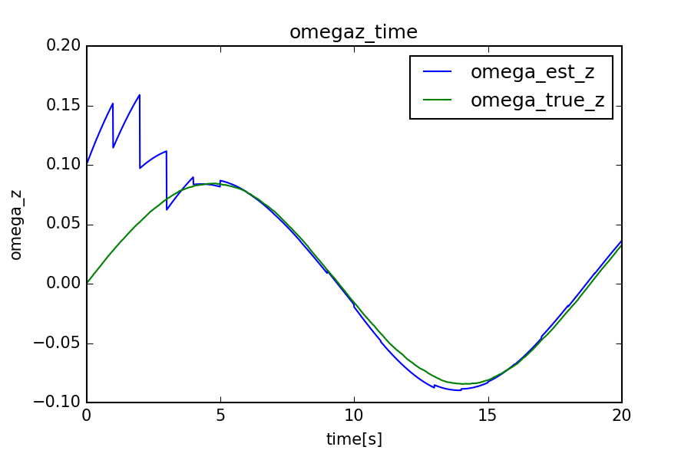

次の図はPの対角成分の平方根と $\underline{Δq}$、 $\underline{Δω_{b}}$ を比べたものである。これを見ると、Pは観測データが入るたびに不連続に減少しつつ、観測データが入らない間は上昇しながらすぐに収束している。また、推定誤差全体を概して見ると、すべてPの対角成分の平方根と推定誤差の絶対値がおおよそ等しくなっており、Pの対角成分のルートは推定誤差の標準偏差になっていることが分かる。

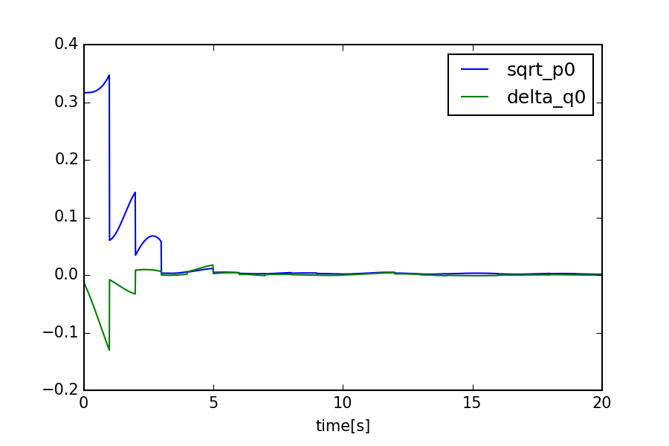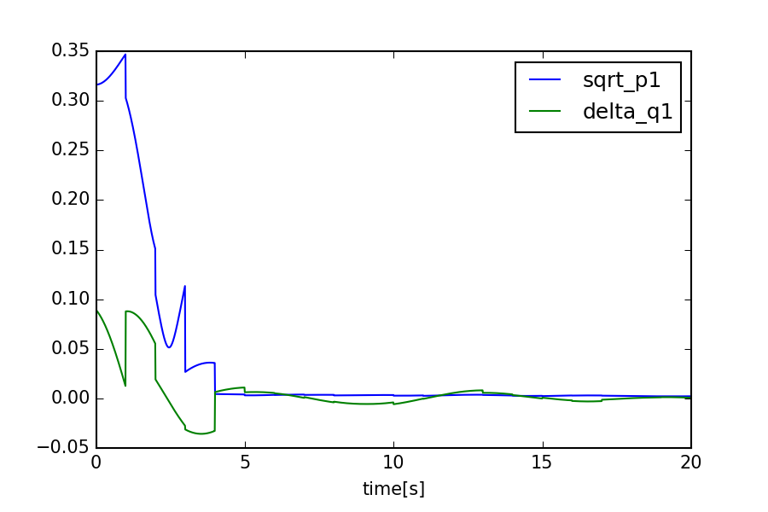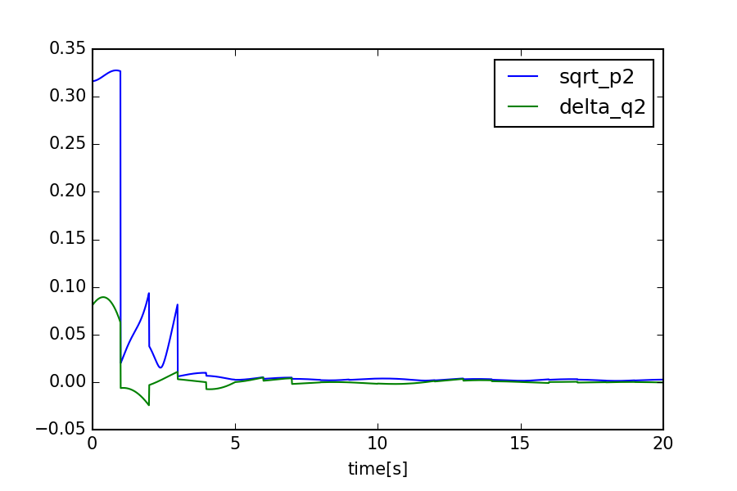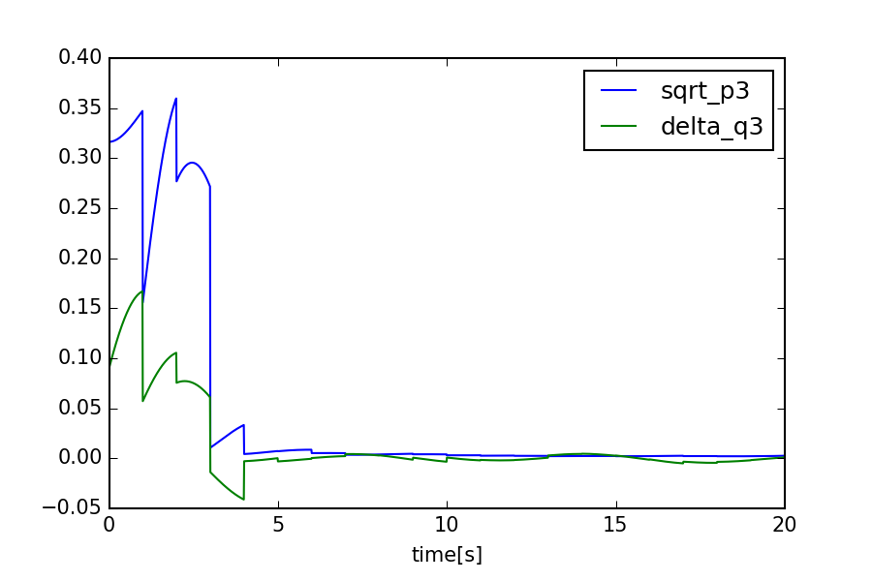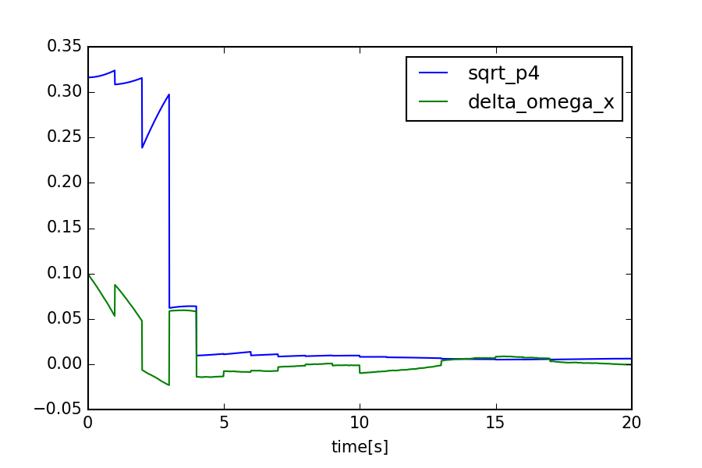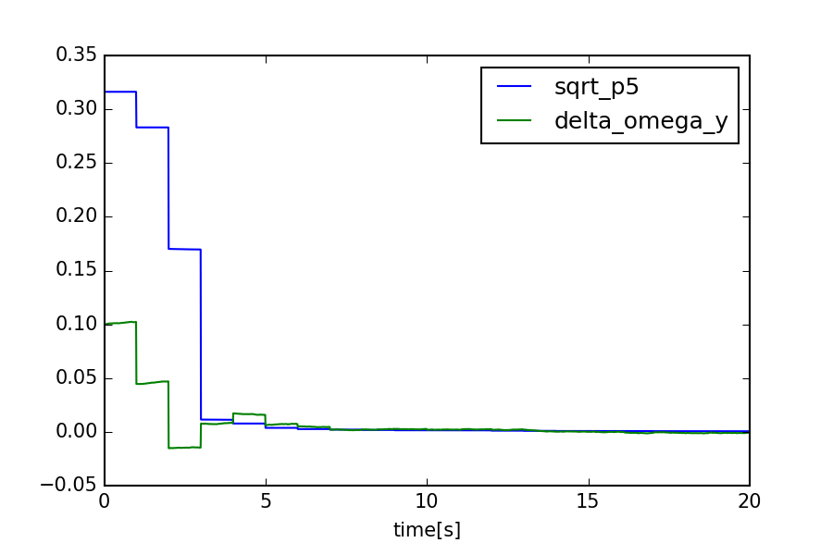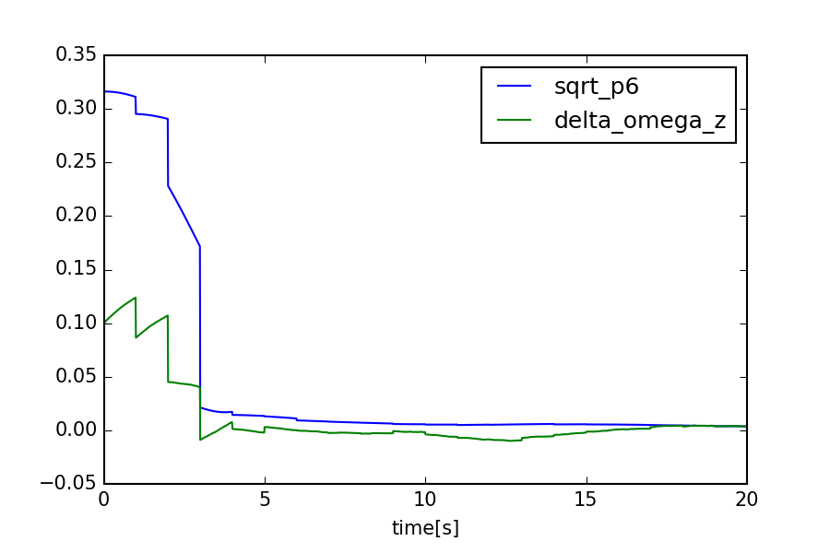

1. 考察

べつの初期値の与え方をするとまったく異なる結果を得ることができる。例えば、0~0.1までのランダム値を推定系の初期値として与えると、例えば下のように真値に十分追従することができない。

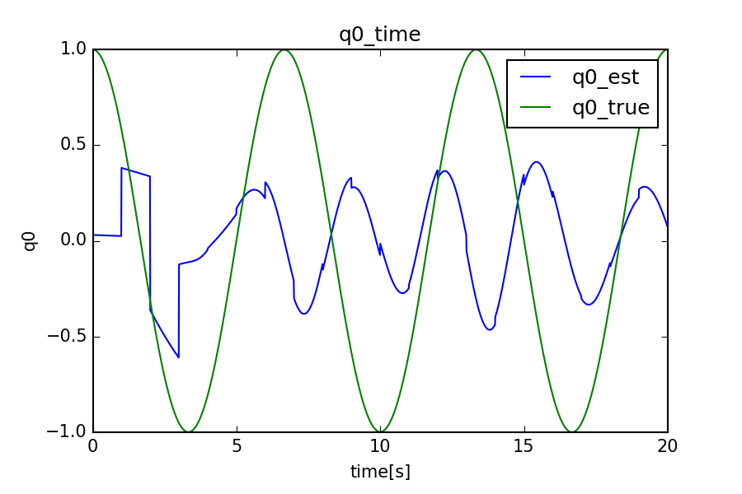

ただし、これを例えば観測時間間隔を0.2[s]とすると以下のように追従することが可能となる。

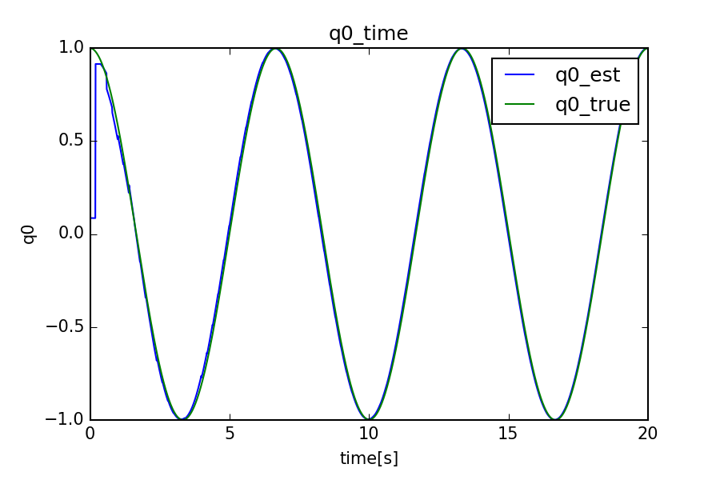

この結果より、観測時間を短くすることにより、急激に真値に対する追従性が大きくなることがわかる。ここで、今回のように推定系の初期値を真値から大幅に離したときに収束しないで発散してしまう原因を考えた。

一つ目に、拡張カルマンフィルタは微小な誤差を仮定しており、一次近似を行っているために非線形性が出てきてしまい、大きな誤差に対応できない。

二つ目に、クオータニオンは全体にマイナスを掛けても同じ姿勢を表してしまう、ので初期値によって全体が反転してしまう。

最後に、 $\underline{ω_{b}}$ を直接観測できない。つまり、ある観測値が得られて次の観測値が得られるまでに適当な回転 $(n*2π)$ をしても同じ観測値が得られるために間違えてしまう可能性がある。